《 电路与电子技术 》计算题

1.在图所示电路中，求各支路电流。
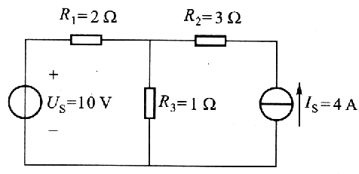

2．电路如图所示，已知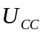＝12V, 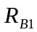＝68kΩ, 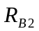＝22kΩ, 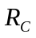＝3kΩ，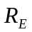＝2kΩ，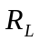＝6kΩ晶体管＝60。（其中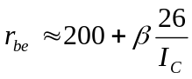进行计算）。
（1）计算静态值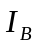，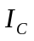，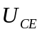（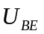＝0.7V）；
（2）画出微变等效电路，求电压放大倍数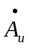、输入电阻和输出电阻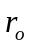
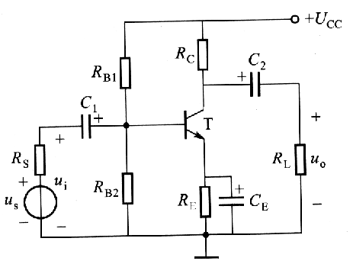

3．在图所示电路中，开关S在=0时刻合上，试求：
(1)S闭合瞬间各支路的电流和各元件上的电压；
(2)电路达到新的稳定状态后各支路电流和各元件上的电压。
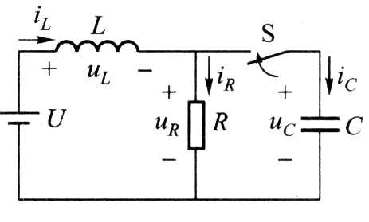

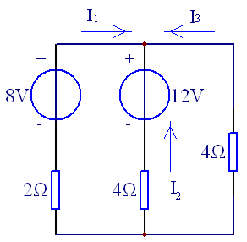
4．电路如图所示，求各支路电流。

5．电路如图所示，已知＝12V, ＝30kΩ, ＝10kΩ, ＝3kΩ，＝1.5kΩ，＝6kΩ晶体管＝40。（其中进行计算）。
（1）计算静态值，，（＝0.7V）；

（2）画出微变等效电路，求电压放大倍数、输入电阻和输出电阻

6．电路如图所示，已知，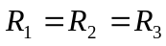=3kΩ, =10³pF，=12V，=0时将开关S断开。试求电压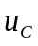和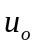的变化规律。
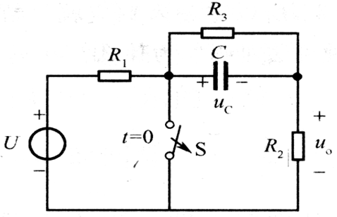

7．在图所示电路中，已知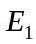＝90V，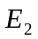＝60V，＝＝15Ω，＝30Ω，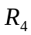＝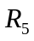＝15Ω， 求各条支路的电流。
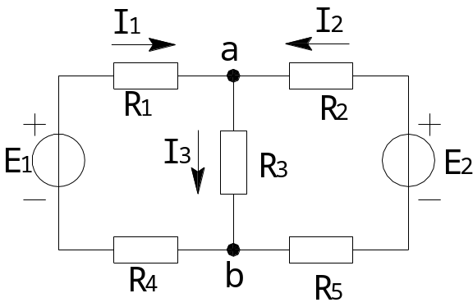

8．电路如图所示，晶体管的=60，＝0.7V。（其中计算）。
（1）试用直流通路估算静态值，，；
（2）画出微变等效电路，求电压放大倍数，输入电阻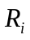和输出电阻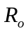

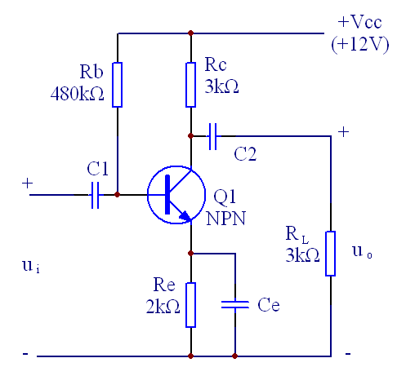

9．电路如图示，已知=8Ω, =12Ω, ＝0.6H，=220V。S闭合后试求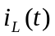
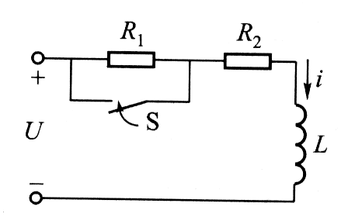

10．电路如图所示，求支路电流I₁， I₂ ，I₃。
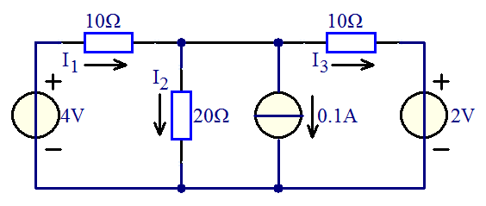

11．如图所示电路中，开关S原来在“1”位置， 在=0瞬间换接到“2”位置，试求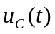及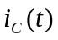。
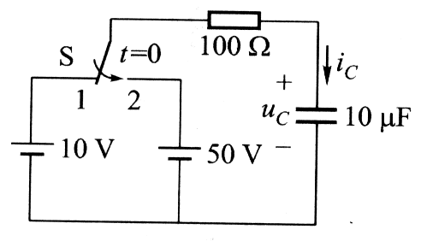

12．晶体管放大电路如图所示，已知＝12V, ＝3kΩ, 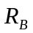＝240kΩ,晶体管＝50，＝0.7V。（其中进行计算）
（1）试用直流通路估算静态值，，；

（2）静态时（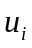＝0），、上的电压各为多少？并标出极性。

（3）画出微变等效电路，当＝6 kΩ求电压放大倍数
